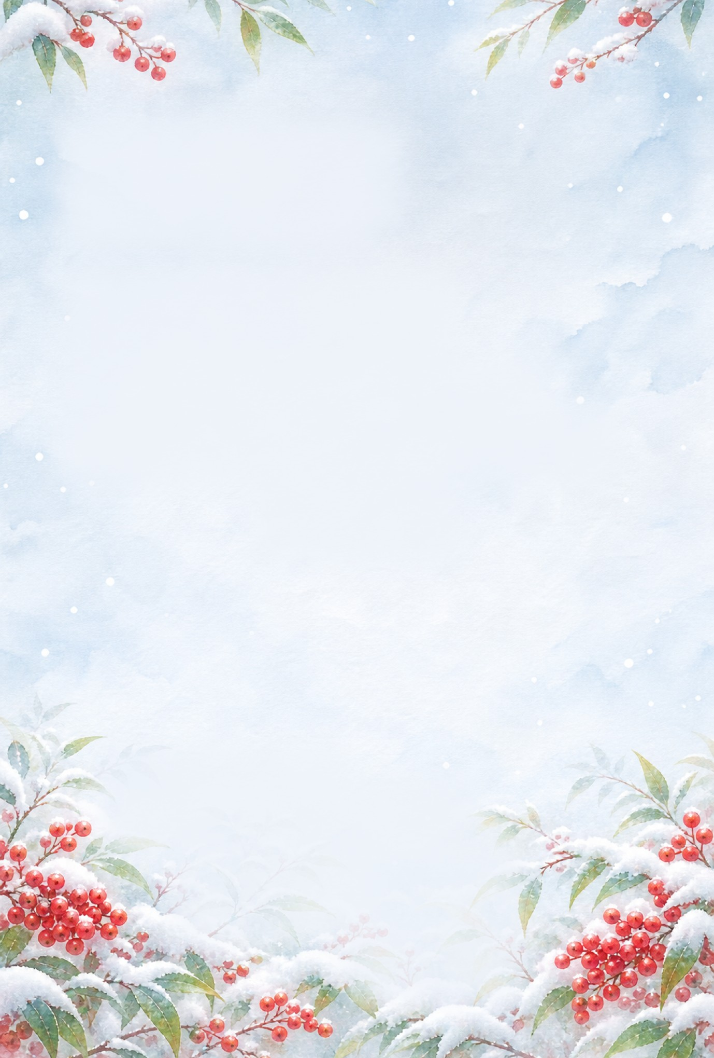
2027年 元旦
旧年中は大変お世話になりました
誠に勝手ながら本年をもちまして
年始のご挨拶を最後とさせていただきます
今後とも変わらぬお付き合いをお願いいたします
謹賀新年
年賀太郎
花子

〒〇〇〇―〇〇〇〇
東京都〇〇区〇〇〇〇〇〇〇〇

